采集流程务必从头读到尾，请学生认真对待！！！
注：图像用于毕业生学历文凭电子注册，并且与学信网学籍挂钩，毕业证的粘贴。请同学们保持衣着整洁(由于照片底色为蓝色，注意不要穿天蓝色上衣，最好穿浅色衣服，女生不得佩戴首饰，不化浓妆、不梳高发髻，拍照时应将双耳露出，不允许出现白底、自拍照、侧身照)。
进入《大学生图像信息采集网》采集相片，用360浏览器或2345浏览器登录：http://www.xinhuacu.com
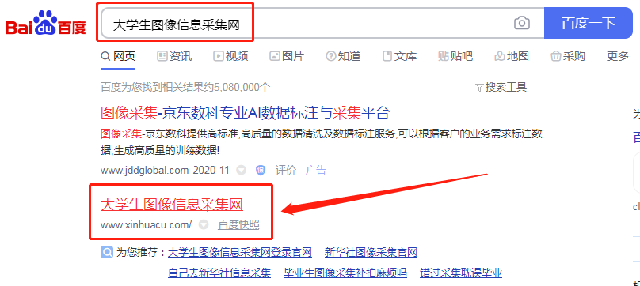
流程如下：
1.点击右上角：“注册”；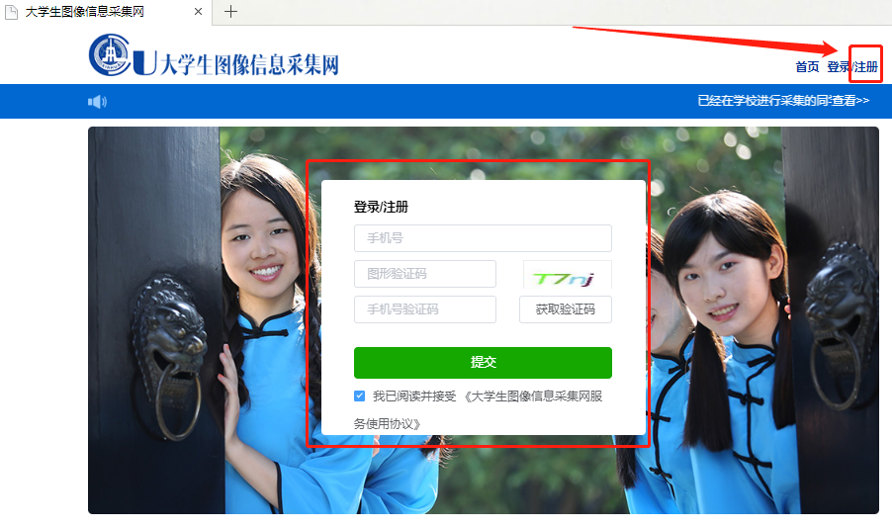
2.注册成功后点“提交照片”、“线上散拍”；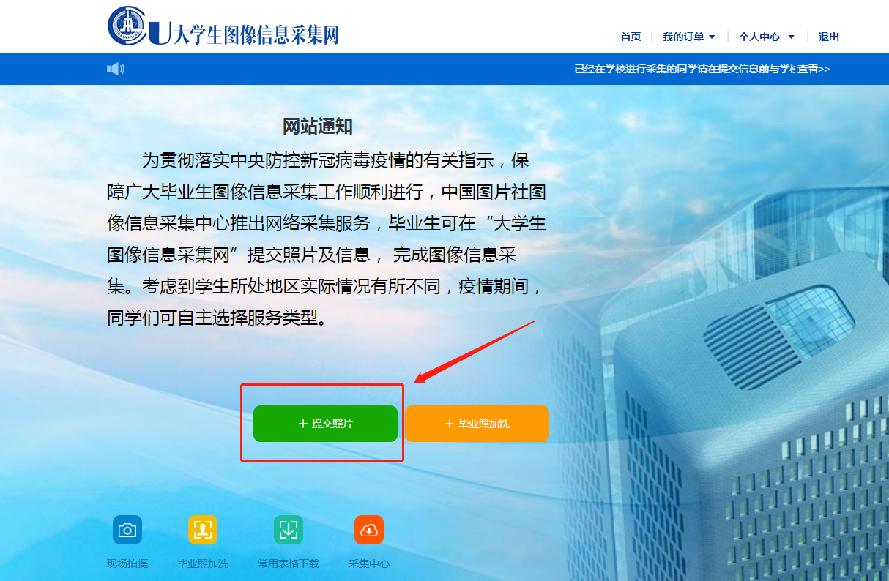

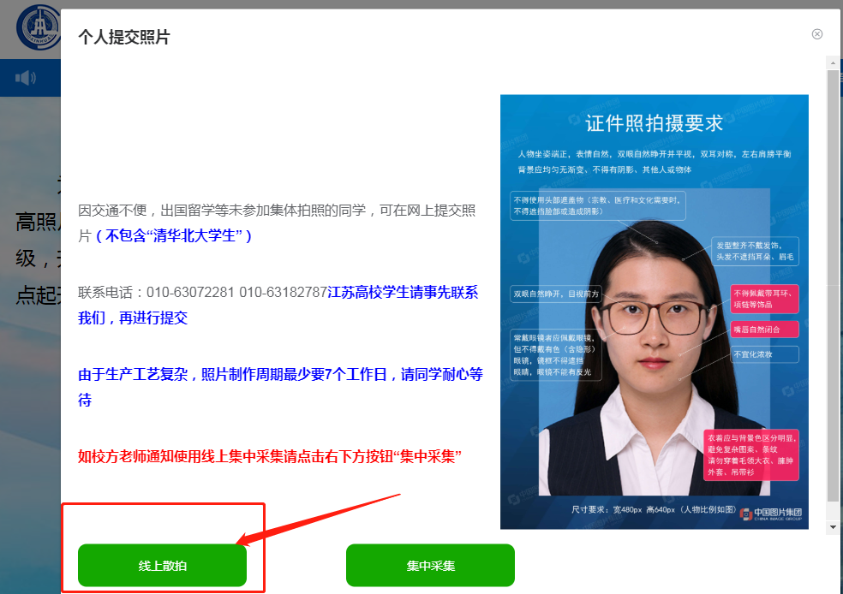

3.将在学信网查询到的学号、专业等基本信息依次进行填写（a：成人高校；b：成人专科或成人本科；C：输入院校名称后，院校代码自动弹出；D：邮箱输入自己常用的）；
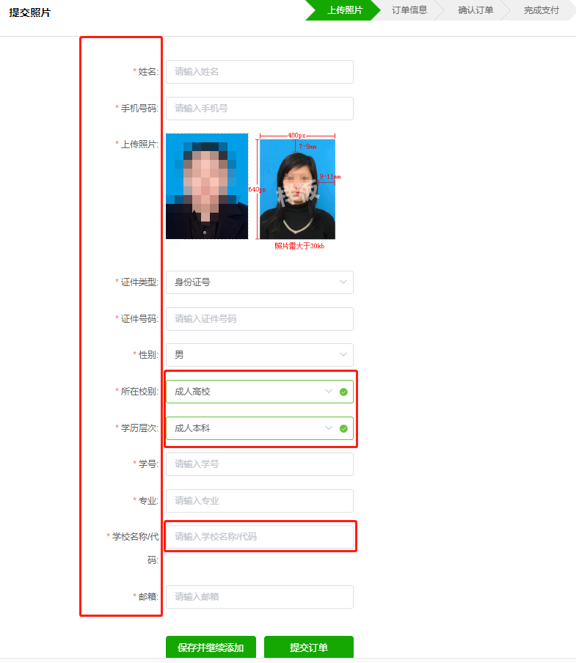
4.根据要求修改、上传照片（必须是蓝色背景，照片规格480*640；头顶边距7-9㎜；侧边距9-11㎜），白色、红色背景及侧身照无效！；（此图为样本图，标准的蓝色背景，过深过浅均不符合标准）

5.网上支付45元，微信、支付宝扫码均可。
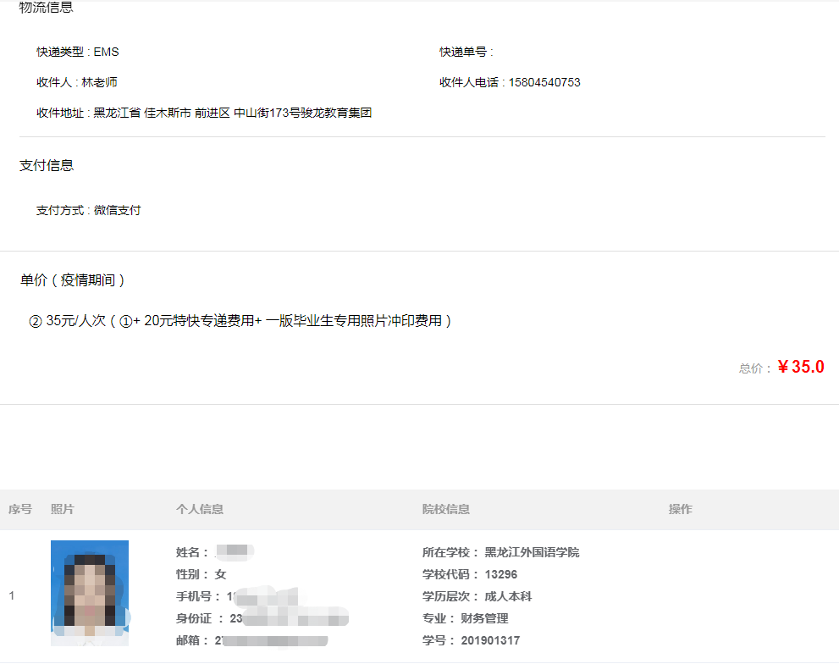

6.支付成功后填写邮寄地址：黑龙江省哈尔滨市香坊区哈平路239号，哈尔滨剑桥学院正德楼，杨老师收 18745130728

7.如发现信息填写错误可点击“我的订单”里的图像采集订单，进行修改；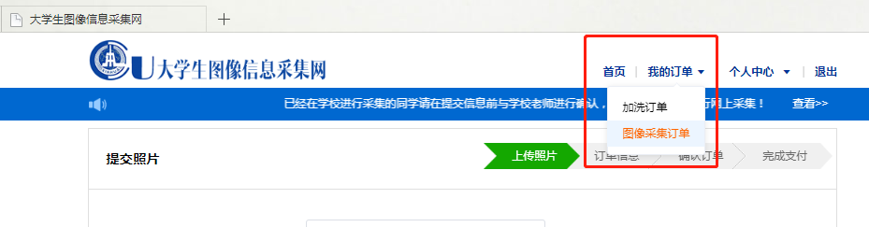
（注：填写信息时必须按学信网提供的数据填写，否则无法办理毕业）

